REPORT ZYNY_REPORTING_EVENT_01.  
  
DATA : IT_T001 TYPE TABLE OF T001.  
PARAMETERS : P_NAME TYPE  IBIPPARMS-PATH,  
             P_AGE  TYPE  CHAR2.  
  
AT SELECTION-SCREEN ON HELP-REQUEST FOR P_AGE. "(f1)  
  MESSAGE 'Enter your age' TYPE 'I'.  
  
AT SELECTION-SCREEN ON VALUE-REQUEST FOR P_NAME.  
 CALL FUNCTION 'F4_FILENAME'  
    EXPORTING  
      PROGRAM_NAME  = SYST-CPROG  
      DYNPRO_NUMBER = SYST-DYNNR  
    IMPORTING  
      FILE_NAME     = P_NAME.

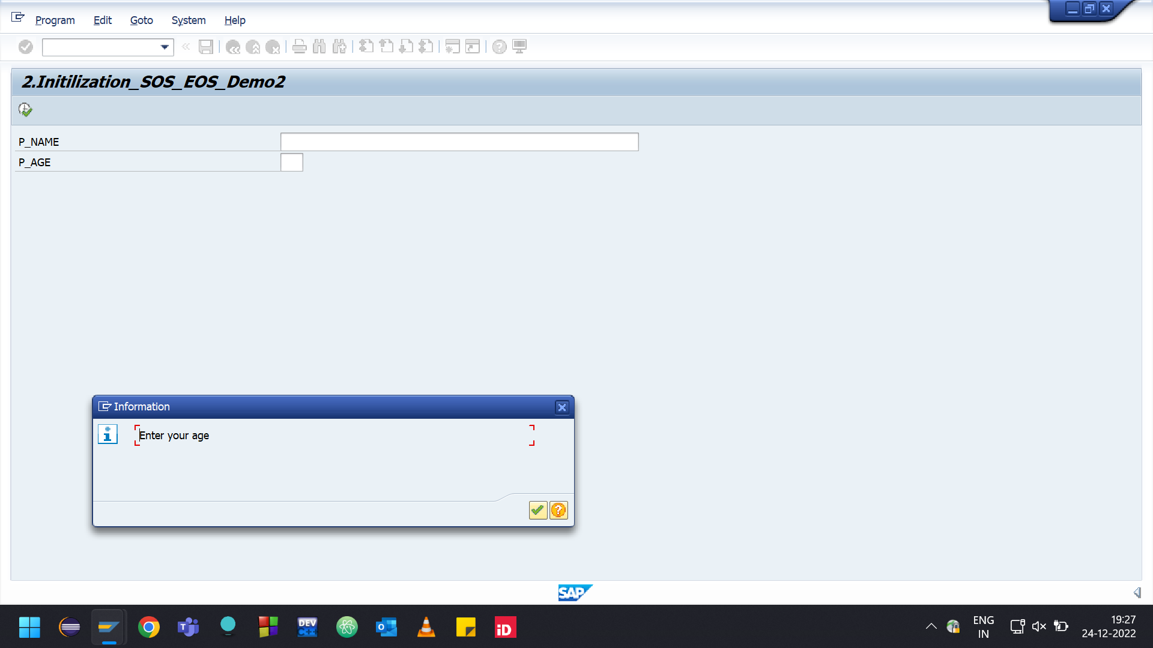

**  ====================  
*  internal table made to populate the value of DEPTNO when pressing f4  
  
TYPES: BEGIN OF TY_FINAL,  
       CARRID TYPE S_CARRID,  
      END OF TY_FINAL.  
  
DATA: IT_CARRID TYPE  TABLE OF TY_FINAL.  
PARAMETERS: P_CARRID TYPE S_CARRID.  
  
DATA: IT_RETURN LIKE DDSHRETVAL OCCURS 0 WITH HEADER LINE.  
  
AT SELECTION-SCREEN ON VALUE-REQUEST FOR P_CARRID.  
  
  SELECT  CARRID FROM SCARR INTO TABLE IT_CARRID.  
  
  CALL FUNCTION 'F4IF_INT_TABLE_VALUE_REQUEST'  
    EXPORTING  
      RETFIELD   = 'CARRID'   "field of internal table  
      VALUE_ORG  = 'S' " To return structured value  
    TABLES  
      VALUE_TAB  = IT_CARRID "internal table  
      RETURN_TAB = IT_RETURN.  
  
  P_CARRID         = IT_RETURN-FIELDVAL. " for displaying selected value in the screen

